**Учетный номер плательщика** - *KISjoinMDM.KIS.Partner.unn*

1. допустимы только цифры.
2. пробелы и знаки табуляции – заменять на **''**.

**Название комплекса АЗС** - *KISjoinMDM. MDM.AZSComplex.Name*

1. только название и номер – населенный пункт отсекать.

Например – в следующих записях

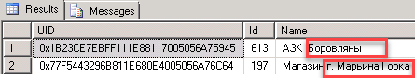

В следующих полях /см. ниже/ – 1) заменять символы – char(182) и char(9) - на **''**; 2) начальные **#** или **!** – не допускаются.

1. **Номенклатура** – поля
2. ***Наименование*** - *KISjoinMDM.MDM.Nomenclature.Name*
3. ***Краткое наименование*** - *KISjoinMDM.MDM.Nomenclature.NameShort*
4. **Значение характеристики номенклатуры /строка/** - *KISjoinMDM.KIS.CharacteristicNomenclatureValue.ValueChar*
5. **Название товара** - *KISjoinMDM.KIS.Goods.Name*